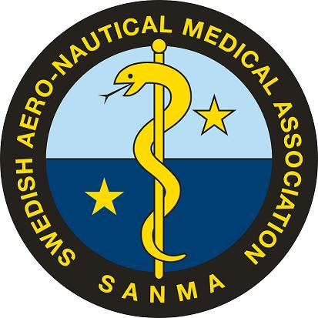

Inbjudan och kallelse till årsmöte 2022-05-09 kl 1830 på Munkbrogatan 2, Gamla Stan, Stockholm.
Ev motioner kan sändas till sekr senast 22-04-24.

Anmälan om deltagande sänds till sekr@sanma.se senast 22-05-01

Programmet inleds med årsmöte,

därefter samkväm med skaffning (en mindre avgift betingar detta).

Medlemskap kan lösas på plats.

Dagordning för årsmöte SANMA 2022-05-09 kl 1830

- Årsmötets öppnande.

- Fastställande av röstlängd.

- Val av ordförande och sekreterare för mötet.

- Val av två justeringsmän.

- Fråga om mötet har utlysts enligt stadgarna.

- Fastställande av dagordning.

- Styrelsens verksamhetsberättelse.

- Styrelsens ekonomiska rapport.

- Revisorernas berättelse.

- Fråga om ansvarsfrihet för styrelsen.

- Övriga frågor.

- Val av ordförande.

Ordförande Håkan Sköldefors mandat till 2023

- Val av övriga styrelseledamöter samt suppleanter.

Vice ordförande Iouannis Magounakis mandat till 2022, val på 2 år

Sekreterare Claes Bothin, mandat till 2022, val på 2 år

Skattmästare Thomas Sundberg mandat till 2023,

Representant Flygmedicin Jesper Rosvall mandat till 2023

Representant Flygmedicin Lars-Gunnar Hök mandat till 2022, val på 2 år
Representant Marinmedicin Mats Hagberg mandat till 2022, val på 2 år
Suppleant Olle Sandelin mandat till 2022, val på 2 år
Suppleant Mikael Nordlund mandat till 2023
Suppleant Jim Viksten mandat till 2022, val på 2 år
Suppleant Patrik Gustafsson mandat till 2023
Suppleant Anders Rosén mandat till 2022, val på 2 år
Suppleant Georgios Sidiras mandat till 2023

- Val av revisorer och suppleanter.

Revisor Anders Norlin mandat till 2022, val på 2 år
Revisorsuppleant Erik Norrman mandat till 2023
- Val av valberedningen och suppleanter.

Till valberedning på ett år omvaldes 2021 Per Jakobsson (sammankallande) och Hans Örnhagen. Val på 1 år.
- Styrelsens förslag (t.ex. ändring av stadgarna).

- Inkomna motioner.

- Årsmötets avslutande.

Välkomna.

